**江苏省仪征中学2022-2023学年度第二学期高二地理学科导学案**

**2.1 碳排放和环境安全 课时2**

研制人：李学忠 审核人：林爱红

班级：__________ 姓名：__________ 学号：________ 授课日期：2023年5月4日

**【课程标准及要求】**

|  |  |
| --- | --- |
| 课程标准 | 学习目标 |
| 运用碳循环和温室效应原理，分析碳排放对环境的影响，说明碳减排国际合作的重要性。 | 1. 运用示意图，理解碳循环和温室效应原理。   2.通过相关资料，分析碳排放对环境的影响。  3.结合碳减排的措施，说明碳减排国际合作的重要性。 |

**【导读——读教材，夯基础】**

阅读选择性必修三教材第56--65页

**【导学——培素养，引价值】**

三、碳减排中的国际合作

1．原因：碳排放导致的环境问题往往具有 性。

2．原则：遵循“共同但有 的责任”的原则。

|  |  |  |
| --- | --- | --- |
| 国家类型 | 碳减排中的责任 | 原因 |
| 发达国家 | 有义务在碳减排国际合作中承担 的责任 | 大气中人为增加的二氧化碳主要是由 国家的工业化产生的。到目前为止，发达国家人均碳排放量仍是世界上 的。此外，发达国家还通过产业转移的方式进行 。 |
| 发展中国家 | 妥善处理 和碳排放的关系 | 广大发展中国家在很大程度上是受害者。发展中国家未来较长一段时期内都将处于经济社会发展期，碳排放总量 趋势在短期内难以逆转 |

3.国际合作中的碳交易

(1)概念：《京都议定书》把二氧化碳 确定为一种商品，并在国家或地区间建立起二氧化碳排放的“ 机制”，简称碳交易。

(2)规则：为体现公平性原则，《京都议定书》对已经签署协议的发达国家的碳减排额有定量的____要求，对发展中国家则没有。发达国家为了在规定时间内完成碳减排指标，可以通过 等措施帮助发展中国家实现碳减排，也可通过购买发展中国家的 抵消自身的碳减排指标。

4．碳减排中的中国贡献

(1)中国的承诺：中国二氧化碳排放 年左右达到峰值并争取尽早实现。

(2)中国的合作：我国积极参与全球 ，推进气候变化、清洁能源、生态保护、低碳智慧型城市建设等领域的国际合作。

(3)中国的行动：我国积极推进绿色发展，构建 体系。

(4)中国的成就：我国碳排放强度呈现逐年 的趋势。

**思考**自2011年起，我国先后在北京、上海等7个省市开展碳排放权交易试点，总共纳入企业2 000余家。2017年底，我国启动国家碳排放权交易市场建设方案。请你为碳排放较多的企业应对碳排放权市场交易机制提出合理化措施。

**【导思——析问题，提能力】**

**探究点　碳排放与环境安全**

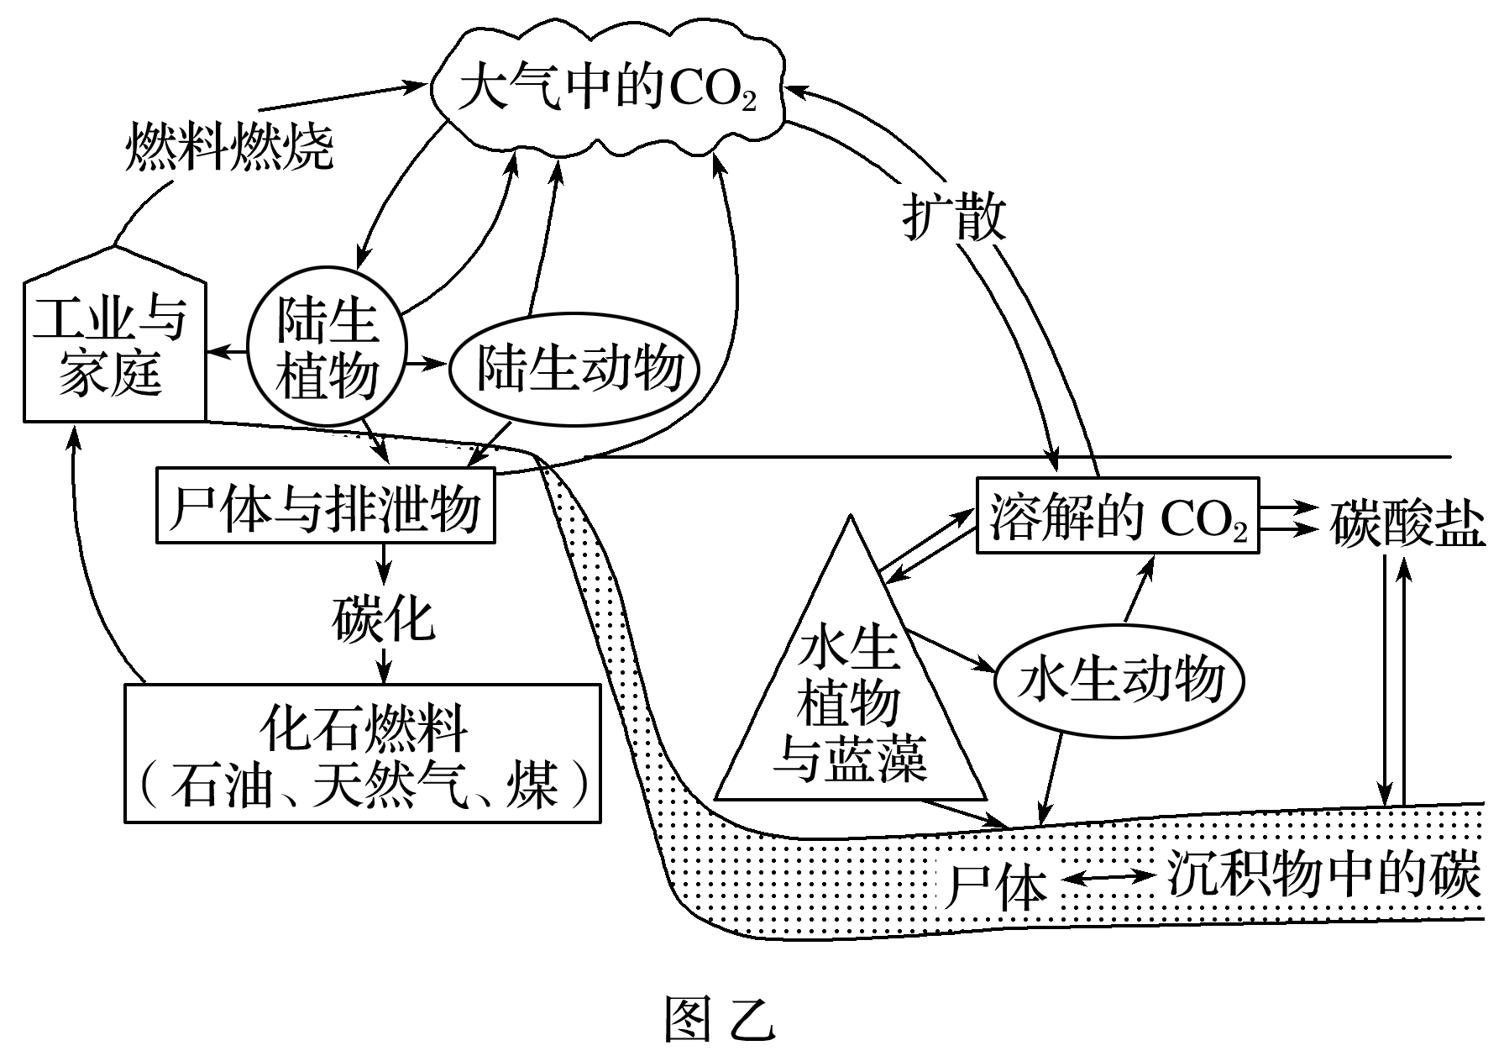随着极端天气和气候事件的增多，人们对气候变化的趋势和影响也越来越关心。据专家分析和预测：近50年我国西部降水增多，东部频繁出现南涝北旱；极端气候事件发生的频次和强度变化将更明显；农作物受旱面积和粮食产量波动将加大。图甲为我国1980～2010年的气温变化图，图乙为地球上碳循环示意图。

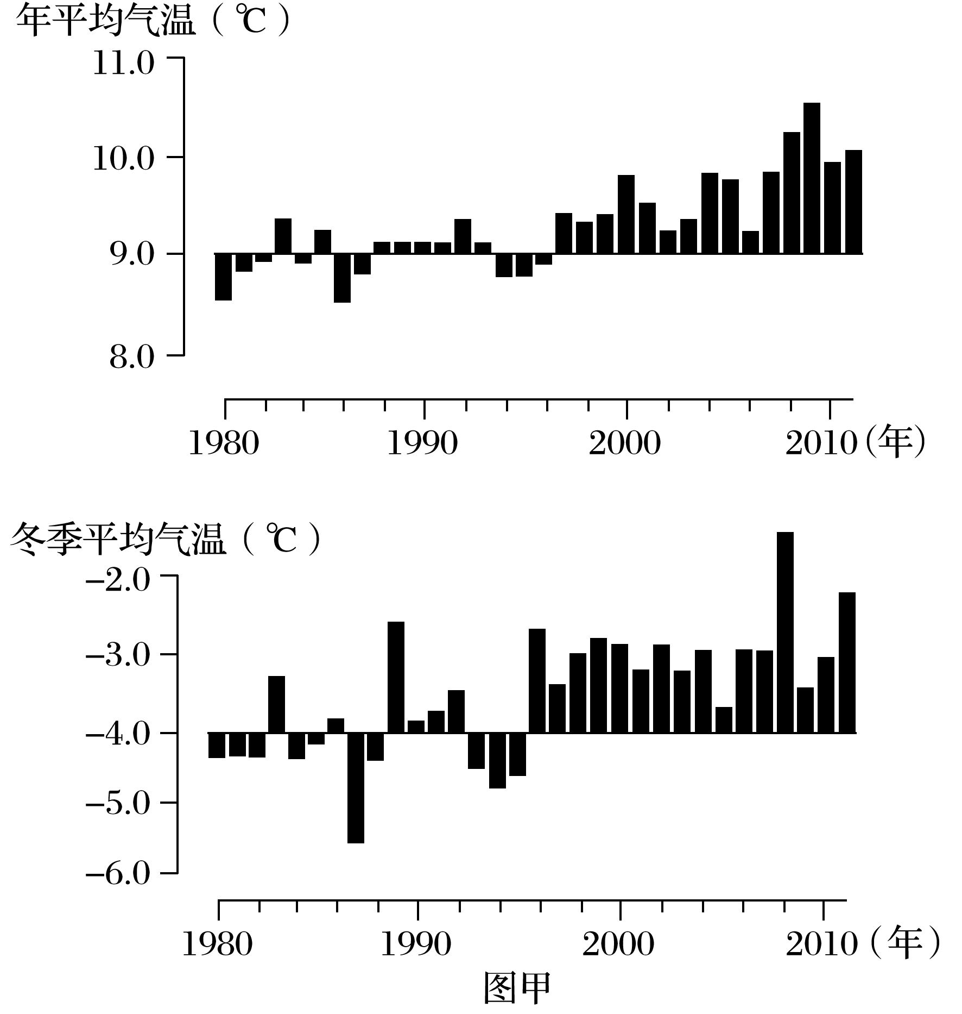1．**[区域认知]**指出全球气候变暖对我国东部沿海地区可能带来的影响。

2．**[人地协调观]**低碳经济是以低能耗、低污染、低排放为基础的经济模式，我国在实现低碳经济目标的过程中，可采取哪些措施？

**【导练——解例题，找方法】**

活跃火(人为或自然火烧现象)是一种影响全球碳收支普遍而复杂的生物物理过程，对热带森林、寒温带针叶林等自然生态系统特性(如生物量)的形成起着重要作用。21世纪以来，全球活跃火日益频发。据此完成1～3题。

1．21世纪以来，全球活跃火日益频发的主要原因是(　　)

1. 刀耕火种频繁 B．全球气候变暖

C．植被覆盖率锐减 D．环保力度加大

2．活跃火对全球碳收支的直接影响体现在(　　)

A．增加气态碳比重 B．促进全球气候变暖

C．增加全球碳总量 D．提高固碳效率

3．为了降低活跃火灾的发生频率，可以(　　)

A．加强城市灭火演练 B．彻底清除林下植被

C．健全防火预警体系 D．减少化肥、农药使用

**【导悟——拓思维，建体系】**

**江苏省仪征中学2021—2022学年度第二学期高二地理学科作业**

**江苏省仪征中学2022—2023学年度第二学期高二地理学科作业**

**2.1 碳排放和环境安全 课时2**

研制人：李学忠 审核人：林爱红

班级：________姓名：________学号：_______时间：5月4日作业时长：20分钟

**【基础过关】**

云南生物多样性之丰富在全世界都罕见，堪称世界“基因宝库”。令人担忧的是，目前云南的生物多样性正在减少，25%的物种濒临灭绝的危险。据此完成1～2题。

1．造成云南生物物种灭绝速度加快的主要原因是(　　)

①大规模的商业活动造成生物物种濒危　 ②地壳运动，气候变迁

③外来物种入侵，对生物多样性形成威胁　④可再生资源有限，资源的后备存储量不足

A．①② B．①③ C．③④ D．②④

2．保护生物多样性，就是保存以后的发展机会和竞争实力，为此我们应该(　　)

①全面封山育林，禁止当地居民入山　②停止一切商业活动，加大执法力度

③建设自然保护区，这是保护生物多样性的最好形式　④开展生态旅游

A．①③ B．②④ C．②③ D．③④

中国处于国际产业转移的核心地带，中国承接国际产业转移时，需要严格限制高碳产业。

3．我国成为国际产业转移的核心地带，其根本原因是(　　)

A．企业为利用我国丰富的原材料 B．企业为开发我国庞大的市场

C．发达国家为转移污染 D．企业为降低生产成本，获取最大利润

4．随着我国社会经济发展水平的提高，政府部门该如何“过滤”国外产业转移的迁入，下列说法正确的有(　　)

①取消针对外资企业的优惠政策　 ②提高项目的投资金额

③要警惕高能耗、高污染产业转移　④要提高“进门”产业的选择标准

A．①② B．③④ C．①③ D．②④

下图所示地点为澳大利亚某国家公园，该公园为世界著名的十大国家公园之一。它致力于保护该地区原始古老的生态系统。受当地气候的影响，公园景观存在明显的葱郁、焦黑互换的季节变化。据此回答5～6题。

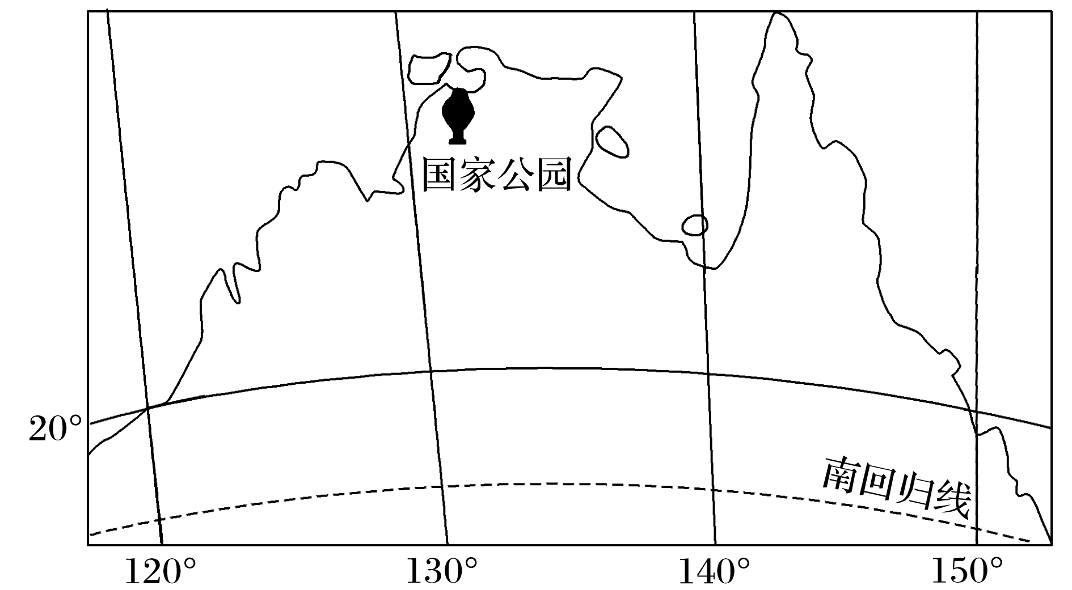

5．该公园景观葱郁的时段主要是(　　)

A．3～5月 B．5～10月 C．9～11月 D．11月～次年4月

6．造成公园景色焦黑的原因可能是(　　)

A．干季植物晒焦，林火焚烧 B．风沙覆盖

C．水体腐殖质含量高 D．光照条件差

**【能力提升】**

（★）近年来，安徽省能源消费的碳排放强度(单位GDP的碳排放量)不断降低。图1表示1995～2009年安徽省碳排放量与GDP变化，图2表示1995～2009年安徽省煤炭和石油碳排放构成。据此完成7～8题。

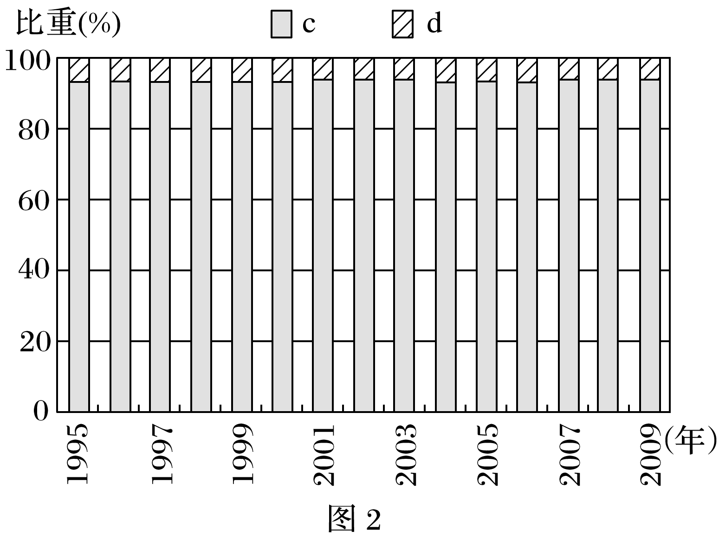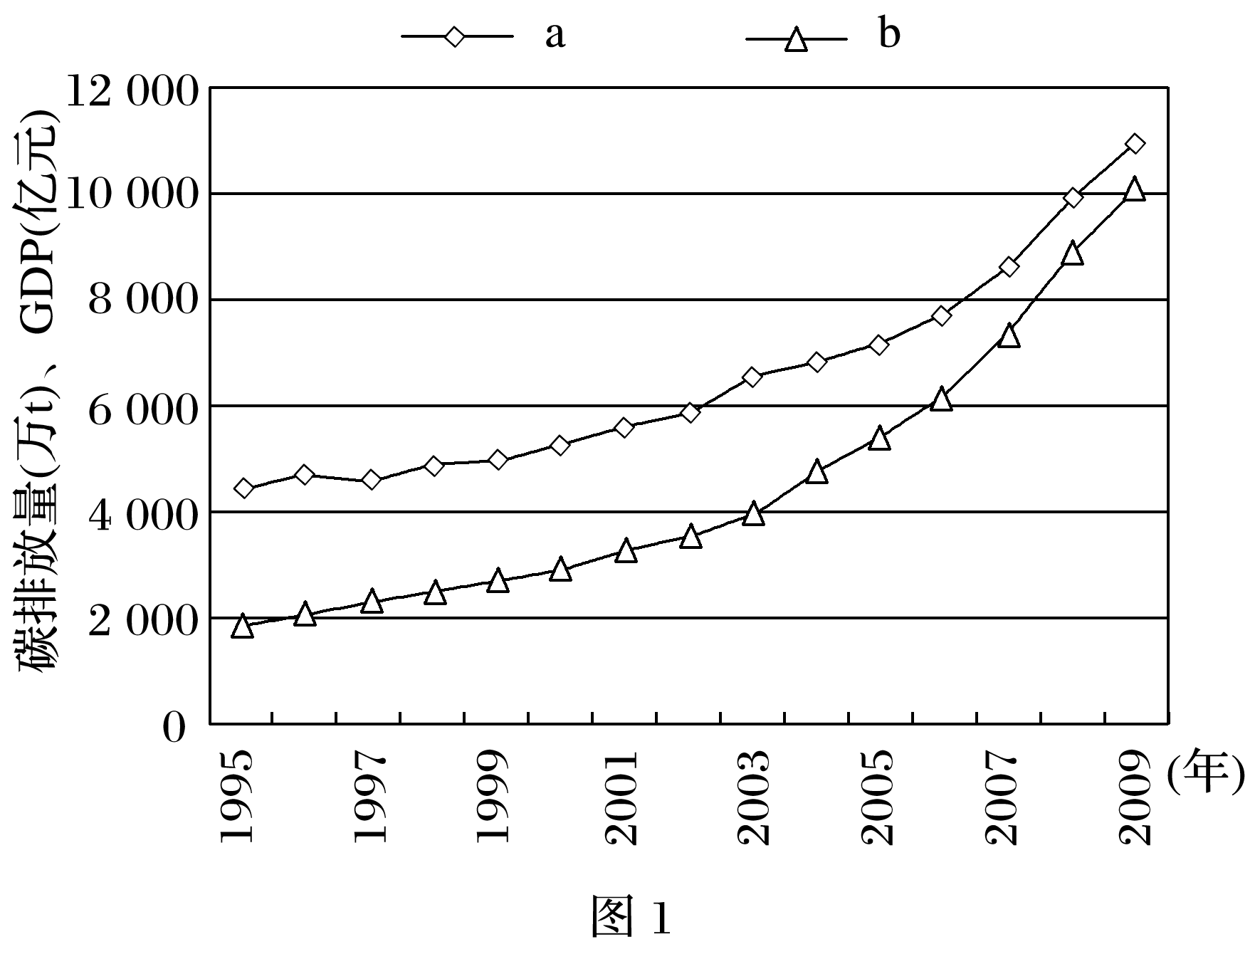

7．图中(　　)

A．GDP增速低于碳排放量增速 B．a表示碳排放量

C．c表示石油 D．能源消费总量几乎不变

8．为降低碳排放强度，安徽省应着力(　　)

①加强皖北平原水能的开发　②优化能源消费结构

③调整产业结构　④发展节能技术　⑤提高皖南植被覆盖率，保护生态环境

A．①②⑤ B．①③④ C．①④⑤ D．②③④

珠峰自然保护区观测资料显示，该地区冰湖数量不断增加，目前已超过1 000个。黑碳是不完全燃烧产生的吸光性物质，观测发现，冰湖数量增加与黑碳物质的增加有一定的相关性。下图示意珠峰自然保护区1961～2018年平均降水量和平均气温变化。据此完成9～10题。

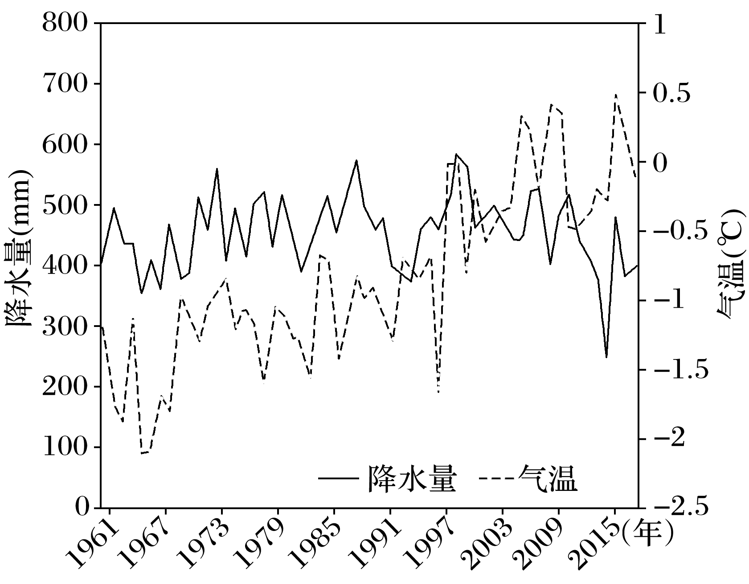9．近年来，珠峰自然保护区内冰湖数量不断增加的主要原因是(　　)

A．大气降水增加 B．大气温度升高

C．植被覆盖率增加 D．地下水补给增多

10．目前珠峰地区的黑碳等大气污染物输入不断增多，推测其主要来源地是(　　)

A．南亚地区 B．中亚地区

C．西亚地区 D．我国西北地区

下图为“中国国家重点生态功能区示意图”。读图，回答11～12题。

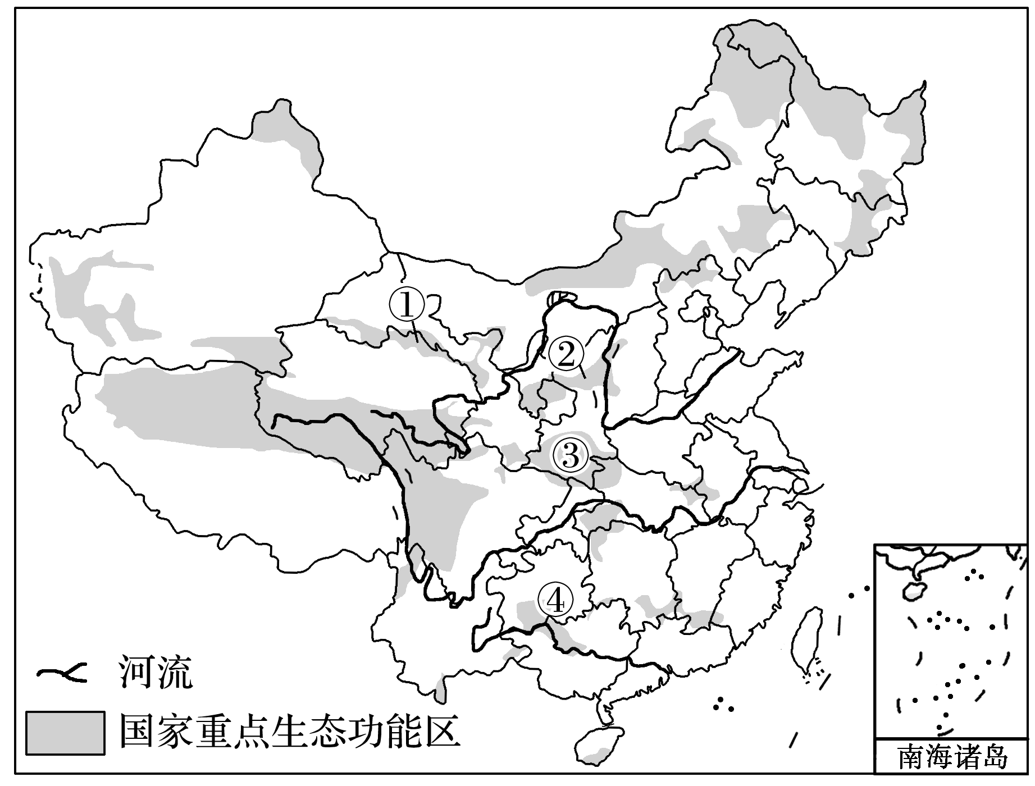

11．图中序号代表的生态功能区所属的省级行政区是(　　)

A．①位于青、藏之间 B．②跨陕、甘、宁、晋地区

C．③主体位于川、渝地区 D．④跨粤、桂、黔之间

12．国家建设重点生态功能区的主要目的是(　　)

A．涵养水源，保持水土 B．防风固沙，保护农田

C．保护生物多样性，改善生态环境 D．吸烟除尘，净化空气

城市生态安全是指维护城市发展所需的生态环境能满足城市当前和未来发展需要的一种城市发展状况，是一个国家或地区生态安全的基础和核心。评价综合指数越大，安全度越高。读“1978～2006年宝鸡城市生态安全指数的变化图”，回答13～14题。

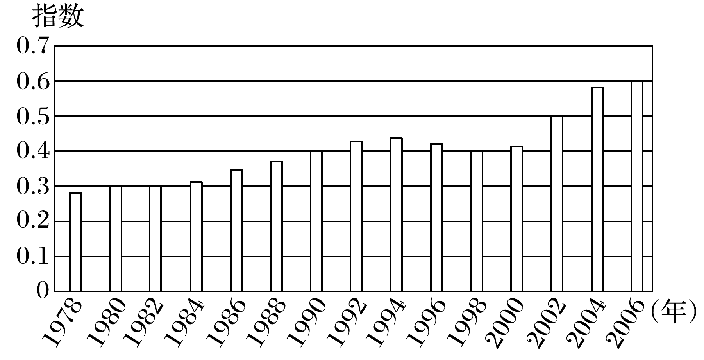

13．宝鸡城市生态安全指数(　　)

A．呈优化趋势 B．波动下降

C．2000年以后出现下滑 D．介于0.4～0.6，为安全状态

14．提高城市生态安全指数，促进可持续发展的合理措施有(　　)

①加强城市生态基础设施建设　②加大环境治理投入　③优化产业、能源结构

④增加就业岗位　⑤加强资源的勘探与开发

A．①③⑤ B．②④⑤

C．①②③ D．②③④

呼伦湖是中国北方数千里之内唯一的大泽，水域宽广，呼伦湖中鱼的种类达到30多种，生长慢。呼伦湖冬捕现在已成为该区域重要的旅游项目。每年的冬捕时间是以冰块厚度决定的，原则上45厘米以上就可以，20世纪七八十年代通常在12月初就可以开始冬捕，近些年的冬捕日期已经推迟到了12月末。下图为“呼伦湖的地理位置图”。据此回答17～18题。

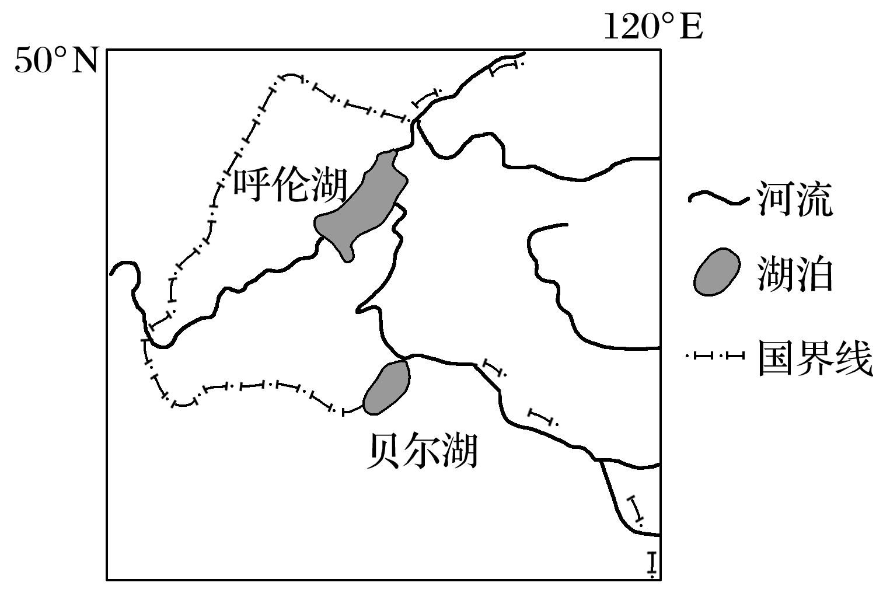

17．呼伦湖中鱼类生长缓慢的主要原因是(　　)

A．水温较低 B．水质较差

C．活动空间较小 D．光照不足

18．近些年呼伦湖冬捕日期由12月初推迟到12月末，是因为(　　)

A．人工成本上升 B．旅游市场需求的变化

C．全球气候变暖的影响 D．保护渔业资源的需要

**高二地理补充练习**

1．(2021·陕西西安模拟)阅读材料和图，回答问题。(18分)

南四湖地处山东省南部，由微山湖、昭阳湖、南阳湖和独山湖连接而成。近年来，山东在南四湖沿岸推行“退耕还湿”，把以前围湖造的台田还原为湿地，种植芦竹、杞柳、蒲草、芡实等湿地作物。加上修复的原始湿地保护区，南四湖湿地面积已经达到6.5万亩，为南水北调东线工程打造了一道“绿色屏障”。

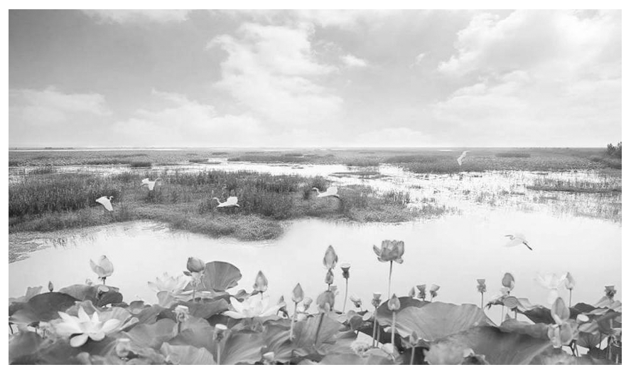

(1)指出南四湖湖泊湿地有哪些生态作用？(8分)

(2)指出人们在湿地上围湖造台田，这样做的后果是什么？(4分)

(3)为保证沿南四湖湿地的稳定性，湿地外围一定距离内植树造林，形成围绕沿湖湿地的防护林带。试分析该防护林带的作用有哪些。(6分)